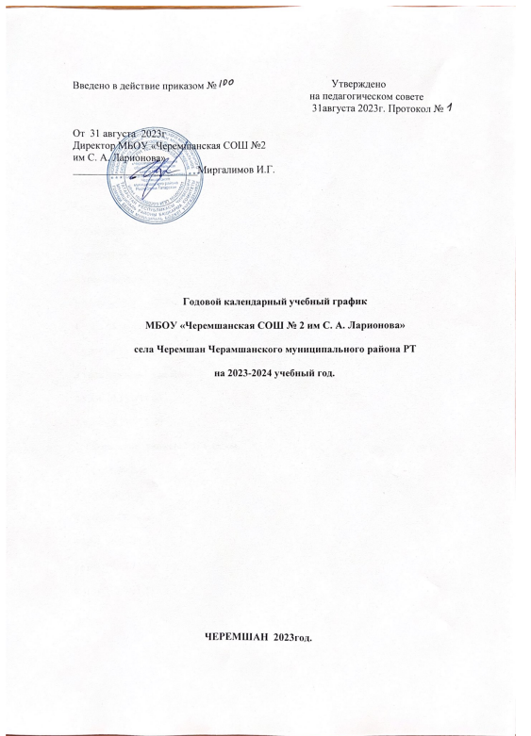
Расписание звонков.

1. Продолжительность урока 45 минут (2-11 классы)
В 1 классах: 35 минут
сентябрь-октябрь.
3 урока по 35 минут
1 урок 08.00 – 08.35
2 урок 08.55 – 09.30
3 урок 09.50 – 10.25
1 класс -ноябрь -май: (4-5 урока по 40 минут)
1 урок 08.00 – 08.35
2 урок 08.55 – 09.30
3 урок динамическая пауза
4 урок 10.15 – 11.00
5 урок 12.15 – 13.00
2. Расписание звонков:2-11 классы
1 урок -8.00-8.45
2 урок 9.00-9.45
3 урок 10.00-10.45
4 урок 11.05-11.50
5 урок 12.05-12.50
6 урок 13.00-13.45

3. Продолжительность учебного года:
 | 1 | 6-8 |  | 2, 3,5, 9, 11 классы
33 учебные недели | +
34 учебные недели |  |  |  | +
4. Предельно допустимая аудиторная учебная нагрузка (в академических часах):
Классы | 6-дневная учебная неделя | 5-дневная учебная неделя
1 | - | 21
2-4 | -26
5 | -32
6 | -33
7 | -35
8 | -36
9 | 36 | -
10-11 | 37 | -
5. Продолжительность каникул:
Каникулы | Сроки | Количество дней | Выход на занятия
Осенние | 28.10.23 – 06.11.23 | 10 | 07.11.23
Зимние | 30.12.23– 08.01.24 | 10 | 09.01.24
Весенние | 23.03.24– 31.03.24 | 9 | 01.04.24
Всего 33 дня
Дополнительные каникулы для 1-х классов с 17 – 25 февраля 2024 г.
Выход на занятия 26.02.2024
Праздничные дни: 1 сентября, 23 февраля, 8 марта, 1 мая, 9 мая.
6. Количество классов-комплектов:

1класс-1
2класс-1
3 класс-2
4 класс-2
5 класс-1
6 класс-1
7 класс-1
8 класс-1
9 класс-1
10 класс-1
11 класс-1
Итого: 12 класс-комплектов

Внеурочная деятельность включает в себя прогулки, экскурсии, походы, классные и общешкольные мероприятия, обязательные индивидуальные и групповые занятия, и т. п., которая организуются во второй половине дня с предусмотренным временем на обед, но не ранее чем через час после основных занятий, кроме групп продленного дня, для которых начало рабочего времени является окончанием основных занятий обучающихся. ФГОС общего образования определяет общее количество часов внеурочной деятельности на каждом уровне общего образования, которое составляет: до 1350 часов на уровне начального общего образования; до 1750 часов на уровне основного общего образования.
7. Организация промежуточной и итоговой аттестации.
Освоение образовательной программы сопровождается промежуточной аттестацией обучающихся, проводимой в формах, определенных учебным планом, и в порядке, установленном педагогическим советом школы. Срок проведения промежуточной аттестации с 10 мая по 31мая.
Итоговая аттестация в 9, 11 классах проводится соответственно срокам, установленным Министерством образования и науки Российской Федерации и Министерством образования и науки Республики Татарстан учебный год.

